[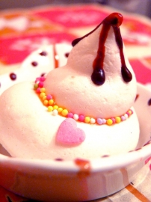](http://icu.linter.fr/450/382291/7827260376/meringues.jpg)**Meringues**

[Facile](http://cuisine.journaldesfemmes.com/recette-facile)

**Pour 5 personnes :**

* 4 [oeufs](http://cuisine.journaldesfemmes.com/encyclopedie/fiche_composant/226/oeuf.shtml)
* 100 g de [sucre](http://cuisine.journaldesfemmes.com/encyclopedie/fiche_composant/285/sucre.shtml)
* 1 [noisette](http://cuisine.journaldesfemmes.com/encyclopedie/fiche_composant/143/noisette.shtml) de [beurre](http://cuisine.journaldesfemmes.com/encyclopedie/fiche_composant/287/beurre.shtml)
* 1 pincée de farine
* **Préparation :** 20 mn
* **Cuisson :** 180 mn
* **Repos :** 0 mn

**Préparation Meringues**

**1**Séparez les blancs des jaunes d'oeufs. Ajoutez une petite pincée de sel dans les blancs.   
  
**2**A l'aide d'un batteur électrique, montez les blancs d'oeufs en neige bien ferme.   
  
**3**Saupoudrez le sucre.   
  
**4**Beurrez et farinez la plaque du four. A l'aide d'une poche à douille, confectionnez des meringues de la forme de votre choix. Attention, les meringues nécessite beaucoup de cuisson. Privilégiez donc les petits formats. Enfournez pendant 3 heures à 100°c pour des petites meringues.

Pour finir... Pour obtenir une consistance bien croquante, ces jolies friandises nécessitent une longue cuisson. Pour plus de fantaisie, vous pouvez ajouter une goutte de colorant à la préparation ou les décorer à votre façon.